6차 정기 회의록

진행 | Online
시작 시간 | 2020-10-12 21:00
종료 시간 | 2020-10-12 22:30

총원 | 현재원 | 결원 | 비고
4명 | 4명 | 0명 | -

# 오늘의 작업(진행사항)
- 시퀀스 다이어그램 작성
- 클래스 다이어그램 보강
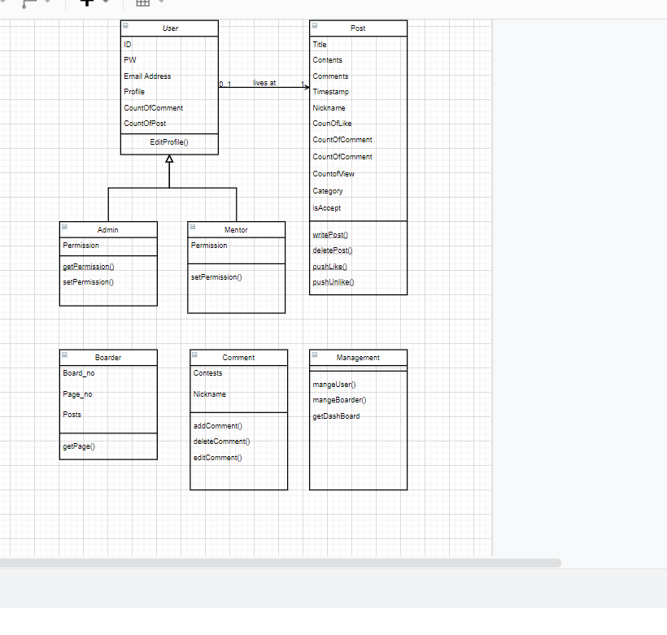
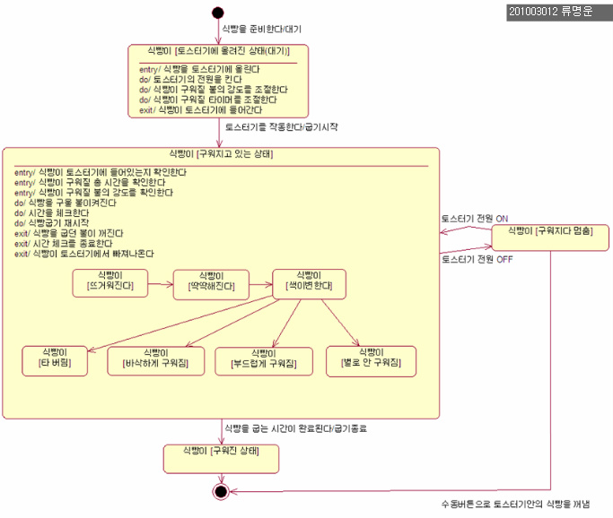

- 데이터베이스 설계, 게시판 설계
- 카테고리 설계 및 댓글 추천 기능 구현
# 앞으로 해야할 일(추후계획)
1. 상태 다이어그램 그리기
2. 멘토 역량체크 기능 구현
3. 유저 프로필 설계 및 구현

